Федеральное государственное казенное общеобразовательное учреждение «Волгоградский кадетский корпус Следственного комитета
Российской Федерации имени Ф.Ф. Слипченко»

ИНДИВИДУАЛЬНЫЙ ПРОЕКТ

на тему: «Функции в жизни человека»

«Прошел итоговую публичную защиту»  Баллы _______Отметка____________  Дата ___________________________ | Выполнил:  кадет 10 «Г» класса  Полищук Павел Константинович  _____________________________
Протокол № _____________________  Экспертная комиссия:  ________________________________  ________________________________  ________________________________  ________________________________ ________________________________ | Руководитель:  Мозюкина Вера Викторовна  учитель математики  ____________________________

Волгоград - 2024
Оглавление
Введение 2
1. Понятие функции 4
1.1. История функции 4
1.2. Что такое функция? 5
1.3. График функции 5
2. Основные способы задания функции, а также некоторые простейшие функции, изучаемые в школе 6
2.1 Аналитический способ 6
2.2 Графический способ 7
2.3 Табличный способ 7
2.4. Основные функции, изучаемые в школе 7
2.5. Линейная функция 8
2.6. Квадратичная функция 8
ВЫВОД 9
Список литературы 10
ПРИЛОЖЕНИЯ 11

Введение
Каждая область знаний: физика, химия, биология, экономика, социология и т.д. имеет свои объекты изучения, устанавливает свойства и взаимосвязи этих объектов между собой. Зависимость между переменными величинами описывается функцией – одним из основных математических и общенаучных понятий.
Помимо знакомства с понятием функции и графиками некоторых функций, в рамках данного индивидуального проекта, продемонстрирована важность использования функций как зависимости переменных в технике и жизни человека.
Данный индивидуальный проект состоит из 2 глав. В первой главе дается историческая справка о введении в употребление слова «функция», понятие функции в математическом смысле. Во второй главе, рассмотрены основные способы задания функций, а также рассмотрены некоторые основные (элементарные) функции и их графики. Изложение дополнено примерами практических приложений обсуждаемых в рамках индивидуального проекта функций.
Актуальность темы
Реальные процессы обычно связаны с большим количеством переменных и зависимостей между ними. Описать эти зависимости можно с помощью функций. Знание свойств функций позволяет понять суть происходящих процессов, предсказать ход их развития, управлять ими. Изучение функции является актуальным всегда.
Работа позволяет развивать интерес школьников к урокам математики, убеждает в высокой практической значимости математической науки, формирует представление о взаимосвязи математики с объектами реального мира, убеждает в необходимости применять полученные знания на практике и поможет желающим расширить свои знания о функциях.
Гипотеза
Функции, как неотъемлемая часть нашей жизни, они окружают нас повсюду
Объект исследования: математическая функция
Предмет исследования: функциональные зависимости в окружающей нас жизни
Цель исследования: узнать ценность изучения функции для повседневной жизни человека
Для достижения указанной цели определены следующие задачи исследования:
1. изучить понятие функция
2. проанализировать и изучить литературу по истории открытия функции
3. изучить виды функций
При выполнении исследовательской работы были использованы следующие методы исследования: изучение, диагностика текстов, таблиц, диаграмм, изучение и описание функций, систематизация данных, сопоставительный анализ и сравнение.

1. Понятие функции

1.1. История функции
Лейбниц Впервые использовал термин «функция» в 1673 году (в более узком смысле) в своих рукописях. Эйлер впервые придал функции определение в 1751 году. Сильвестр Лакруа дал понятие функции уже практически в современном виде в 1806 году. Лобачевский в 1834 году и Дирихле в 1837 году дали общее определение для числовых функций. Дедекинд в 1887 году и Пеано в 1911 году сформулировали современное, универсальное определение функции после появления теории множеств. (см. приложение 1)

Что такое функция?
Функцией называется зависимость переменной y от переменной x, если каждому значению x соответствует единственное значение y.
Переменную x называют независимой переменной или аргументом, а переменную y зависимой переменной. Говорят, что y является функцией от x, обозначается: $y=f\left(x\right) .$Значение y, соответствующее заданному значению x, называют значением функции.
Все значения, которые принимает независимая переменнаяx, образуют область определения функции.Все значения, которые принимает функция y, называют область значения функции[1]
Математическое понятие функции выражает интуитивное представление о том, как одна величина полностью определяет значение другой величины. Так, значение переменнойоднозначно определяет значение выражения, также значение месяцаоднозначно определяет значение следующего за ним месяца. «Житейский» пример функции: каждому человеку можно однозначно поставить в соответствие его биологического отца.
Часто под термином «функция» понимается числовая функция, то есть функция, в которых значения аргумента и значения функций представляют собой числа. Эти функции удобно представлять в виде графиков.

График функции
Графиком функции называется множество точек на координатной плоскости. У каждой точки на координатной плоскости есть абсцисса (координата x) и ордината (координата y). Точка (x; y) принадлежитграфику (то есть отмечена, окрашена, выделена), если верно, что $y=f(x)$[1].

2. Основные способы задания функции, а также некоторые простейшие функции, изучаемые в школе

2.1 Аналитический способ
Функцию можно задать с помощью аналитического выражения (например, формулой). В этом случае её обозначают как соответствие в форме равенства.
Аналитический способ (с помощью формулы)
а) $y=x^{2}+3\sqrt{x}$
б) $3x+y=2y-x^{2}$ это можно упростить и следует записать так $y=x^{2}+3x$

2.2 Графический способ
Функцию можно также задать с помощью графика. По определению каждому значению x соответствует одно конкретное значение y. На графике, на рисунке слева каждому значению x соответствует лишь одна точка, это график некоторой функции. Линия, изображенная на графике справа, не является графиком функции, поскольку, например, значению x=1 соответствуют сразу три точки [2]
Пример функции. (см приложение 2). Пример линии, не являющейся функцией. (см приложение 3)

2.3 Табличный способ
Функцию на конечном множестве можно задать таблицей значений — непосредственным указанием её значений для каждого из элементов области определения. Такой способ применяется, например, для задания нулевых функций. Фактически этот способ также является заданием графика функции.
Например, таблица квадратов натуральных чисел (см приложение 4)

2.4. Основные функции, изучаемые в школе
$y=kx+b$линейная
$y=x^{r}$ ($r∈R$) степенная
$y=a^{x}$ показательная
$y=\log_{a}{x}$ логарифмическая
$y=\sin{x}$, $y=\cos{x}$,$y=\operatorname{tg}{x}$,$y=\operatorname{ctg}{x}$ тригонометрические
$y=\arcsin{x}$, $y=\arccos{x}$,$y=\operatorname{arctg}{x}$, $y=\operatorname{arcctg}{x }$обратнные тригонометрические
Подробно в рамках этогоиндивидуальногопроекта, будут рассмотрены лишь некоторые из них.

2.5. Линейная функция
Линейной функцией называется функция, которую можно задать формулой вида$y=kx+b$, где x – независимая переменная, k и b – числа [1].
Графиком линейной функции является прямая. На рисунке 3.1 в качестве примера изображен график линейной функции$y=2x-4$[2].
График линейной функции$y=2x-4$ [2]. (см приложение 5)
Приведем примеры функций, встречающиеся в повседневной жизни.
Путь, пройденный телом S , движущимся с постоянной скоростьюV, пропорционален времени движения t.
Путь$S=V×t$,
Стоимость товара, продаваемого по одной и той же цене, пропорциональна его массе.
Цена P (рубли)= k (рубли за кг)$×$m (кг)
Цена$P=k×m$

2.6. Квадратичная функция
Квадратичные функции имеют вид: $f\left(x\right)=ax^{2}+bx+c$, где a,b c-коэффициенты
График квадратичной функции –парабола [2]. (см приложение 6)
Примерами функций$y=x^{2}$ и$y=x^{3}$служат зависимость площади квадрата от его стороны и зависимость объёма куба от его ребра. [1]
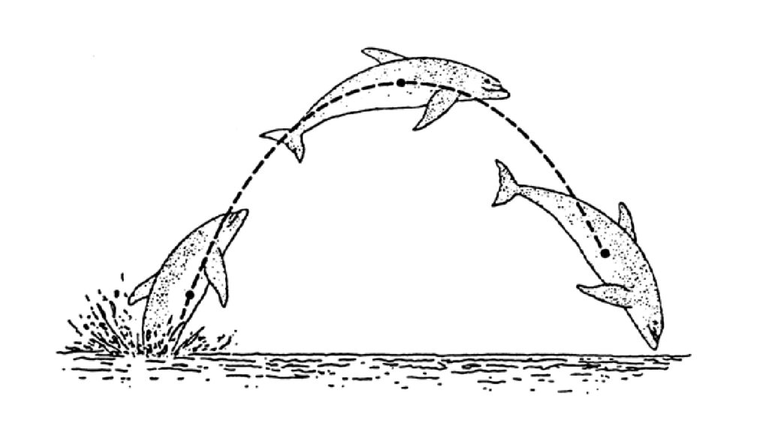

Примером квадратичной функции также может служить траектория пушечного ядра, выпущенное из пушки, или траектория взмывающего из воды дельфина.
Можно привести большое количество примеров квадратичной функции. Перечислим некоторые из них, найденные в источнике [3]:
1. Площадь квадрата со стороной х
$y=x^{2}$
2. Площадь круга с радиусом R
$S=πR^{2}$
3. Сила сопротивления воздуха движению тела при больших скоростях
$F=kv^{2}$
4. Путь, пройденный телом равномерно-переменным движением
$\text{S}\text{=}\text{V}\text{0}\text{t}\text{ +}\frac{at^{2}}{2}$
5. Кинетическая энергия движущегося тела
$E_{k}=\frac{mv^{2}}{2}$

ВЫВОД
В ходе работы над проектом мы проанализировали и изучили литературу по истории развития функции, применении её в науке и технике. Получили возможность «заглянуть внутрь» такого сложного математического понятия как «функция», которая является неотъемлемой частью нашей жизни и наук в целом. Понятие функции прошло долгий и сложный путь, который уходит корнями в первобытнообщинный строй, когда люди впервые поняли, что окружающие их явления взаимосвязаны. Они еще не умели считать, но уже знали, что чем больше оленей удастся убить на охоте, тем дольше племя будет избавлено от голода; чем сильнее натянута тетива лука, тем дальше полетит стрела; чем дольше горит костер, тем теплее будет в пещере.
В наши дни без функций невозможно не только рассчитать космические траектории, работу ядерных реакторов, и бег океанской волны и закономерности развития циклона. Например, в экономикенельзя управлять производством, распределением ресурсов, организацией технологичных процессов, не умея применять функциональные зависимости, и не получитсяспрогнозировать течение химических реакций или изменение численности различных взаимосвязанных в природе видов животных и растений. Все перечисленное выше, это – динамические процессы, которые описывает функция.
В результате работы над проектом мы достигли понимания важности изучения функции иполучили возможность показать одноклассникам красоту и значимость математики. Выполняя проект, мы приобрели не только необходимые знания, умения и навыки, но и определённый личностный опыт

Список литературы
[1] Алгебра, учебник для 6 класса средней школы. Ю.Н. Макарычев, Н. Г. Миндюк, К.С. Муравин, К.И. Нешков, С.Б. Суворова. Москва «Просвещение», 1985
[2] https://foxford.ru/wiki/matematika
[3] Книга для внеклассного чтения по математике в старших классах (8-10). А.А. Колосов. Государственное учебно-педагогическое издательство министерства просвещения РСФСР Москва 1963

ПРИЛОЖЕНИЯ
Приложение 1
Готфрид Вильгельм Лейбниц | 1673 год | 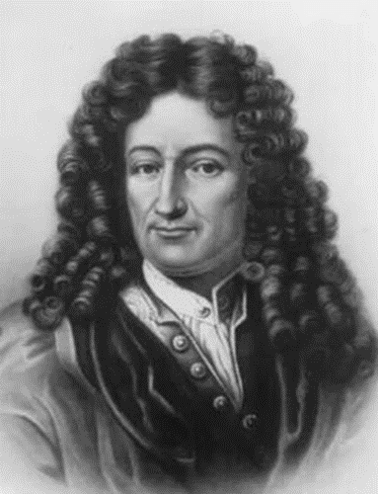 | Впервые использовал термин «функция» (в более узком смысле) в рукописях
Леонард Эйлер | 1751 год | 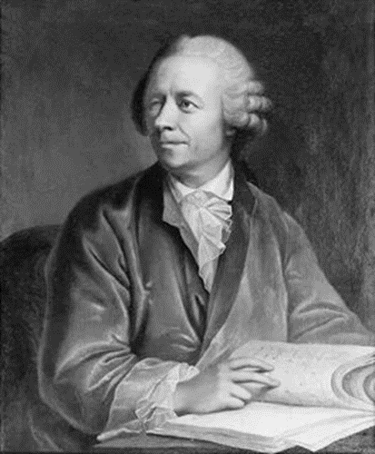 | Впервые придал функции определение
Сильвестр Франсуа Лакруа | 1806 год | 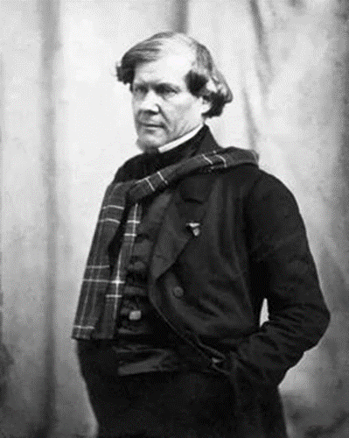 | Дал понятие функции уже практически в современном виде
Лобачевский Николай Иванович  Петер Густав Лежён Дирихле | 1834 год  1837 год | 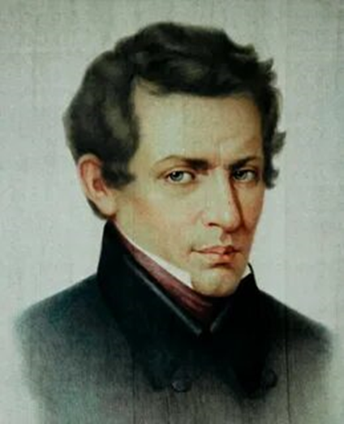  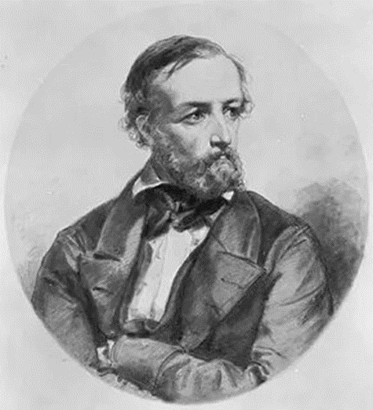 | Дали общее определение для числовых функций
Юлиус Вильгельм Рихард Дедекинд  Джузеппе Пеано | 1887 год  1911 год | 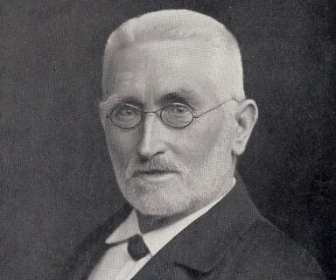  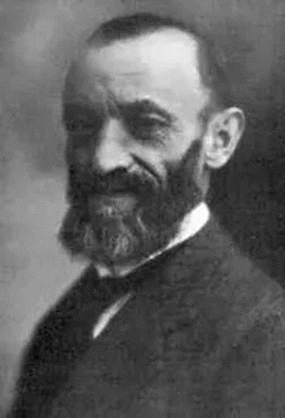 | Сформулировали современное, универсальное определение функции после появления теории множеств

Приложение 2
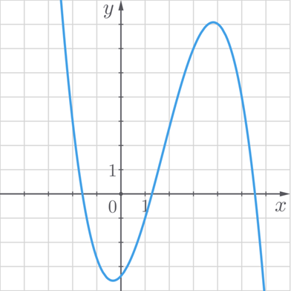
Приложение 3
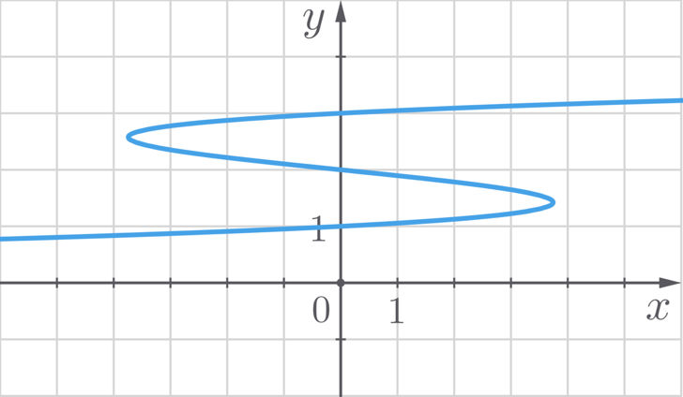
Приложение 4
x | 1 | 2 | 3 | 4 | 5 | 6 | 7 | 8 | 9
y | 1 | 4 | 9 | 16 | 25 | 36 | 49 | 64 | 81

Приложение 5

Приложение 6

